**ECR6600-TS2D系列认证指导**

**一样机制作**

1.1定频辐射样机

直接通过VBAT、GND、TX、RX、RST管脚烧录定频固件即可，模组不需要特别处理。烧录方法见下面内容。

1.2定频传导样机

通过VBAT、GND、TX、RX、RST管脚烧录定频固件，模组需要将板载天线端的匹配断开，并在背面RF测试焊盘处焊接射频线。各模组断开天线匹配如下图红色框：

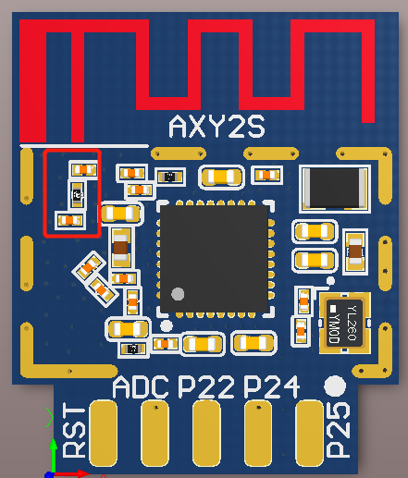 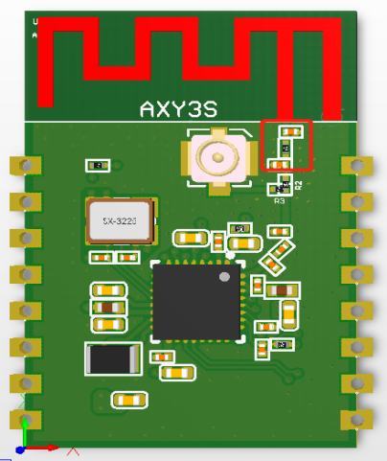 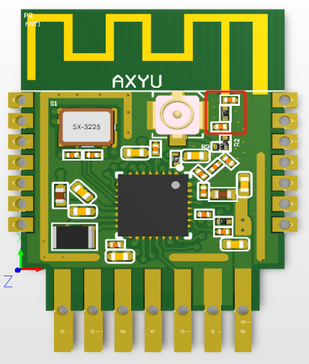

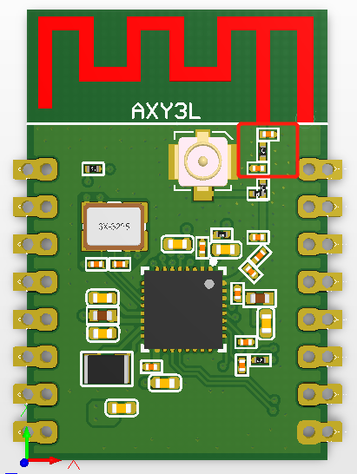

1.3自适应样机

自适应样机一般是传导测试方式，通过VBAT、GND、TX、RX、RST烧录自适应固件，模组需要将板载天线端的匹配断开，并在背面RF测试焊盘处焊接射频线。

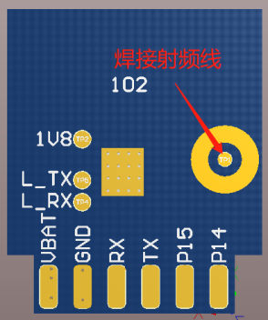

1.4 正常工作样机

直接通过VBAT、GND、TX、RX、RST烧录通用灯固件并授权，模组需要能通过涂鸦智能APP连接云。模组不需要特别处理。

**二 烧录**

**2.1接线**

需要接VBAT、GND、TX、RX、RST。

AXY2S-TOP VIEW AXY2S-BOTTOM VIEW

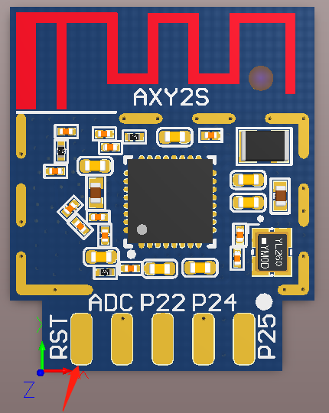 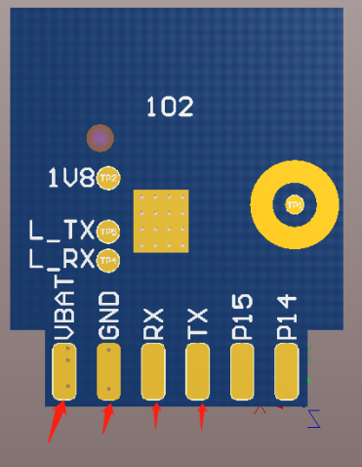

AXY3S-BOTTOM VIEW AXYU-BOTTOM VIEW

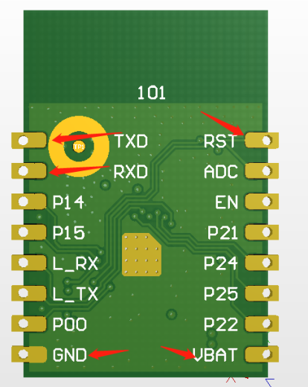 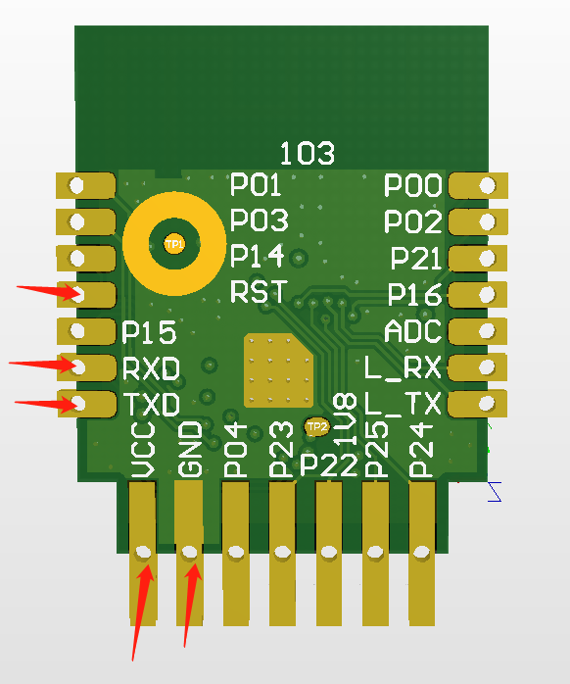

AXY3L-BOTTOM VIEW AXYU-IPEX BOTTOM VIEW

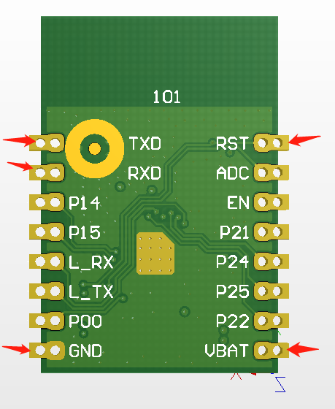 

* 1. **烧录串口板和测试串口板**

烧录串口 测试串口

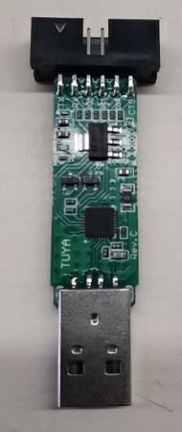 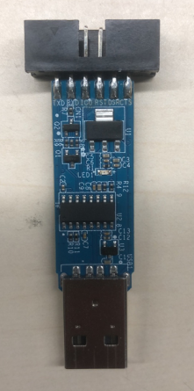 

蓝色串口烧录支持波特率2000000，绿色串口烧录不支持波特率2000000，下载固件时可用蓝色串口（波特率支持2000000），也可用绿色串口（波特率921600）；

测试时，必须用绿色串口。

串口驱动：

 

* 1. **烧录工具**

采用奕斯伟原厂提供的研发工具进行底层烧录。



烧录配置如下：

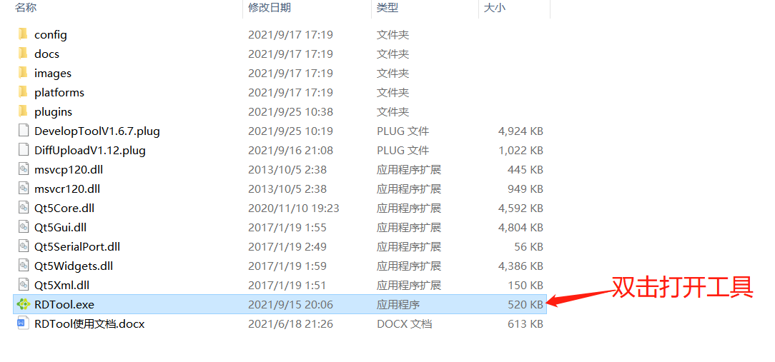

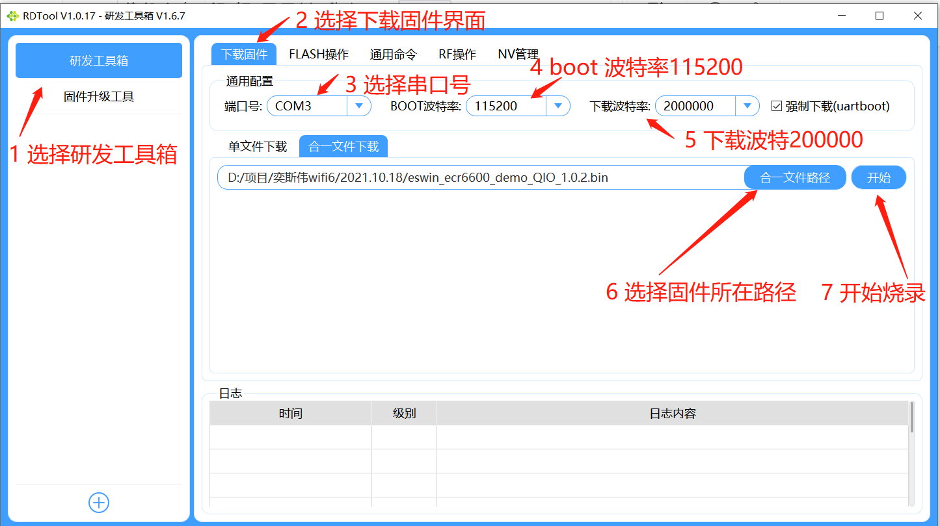

**三、测试**

定频、正常配网二合一固件： 自适应-RX Blocking

 

**3.1 WIFI定频测试**

1）连接串口（VBAT，GND，Tx，Rx，RST）

模块 串口板

VBAT/VCC ---- 3.3V

GND ---- GND

TX/TXD ---- RX

RX/RXD ---- TX

RST ---- RST

1. 使用ECR6600发包工具箱

3)打开Tool，通用命令界面切换AMT版本：

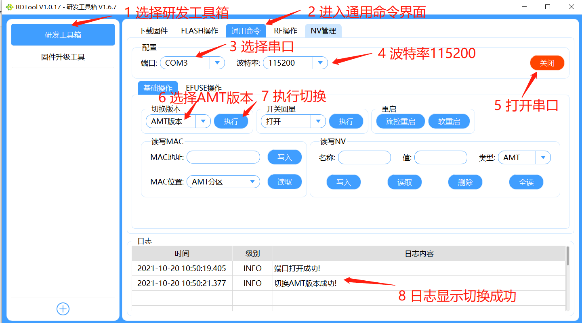

4) 通用界面关闭串口：

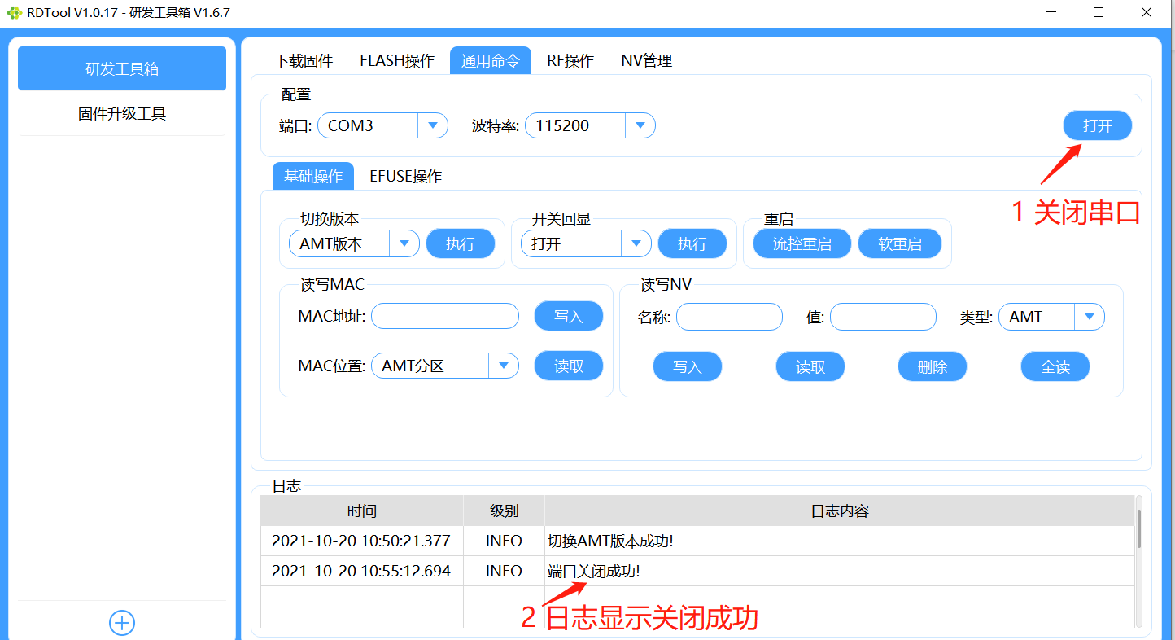

5)保持上电状态，进入RF操作界面，选择需要测试的模式，Channel，带宽，速率，开始测试。

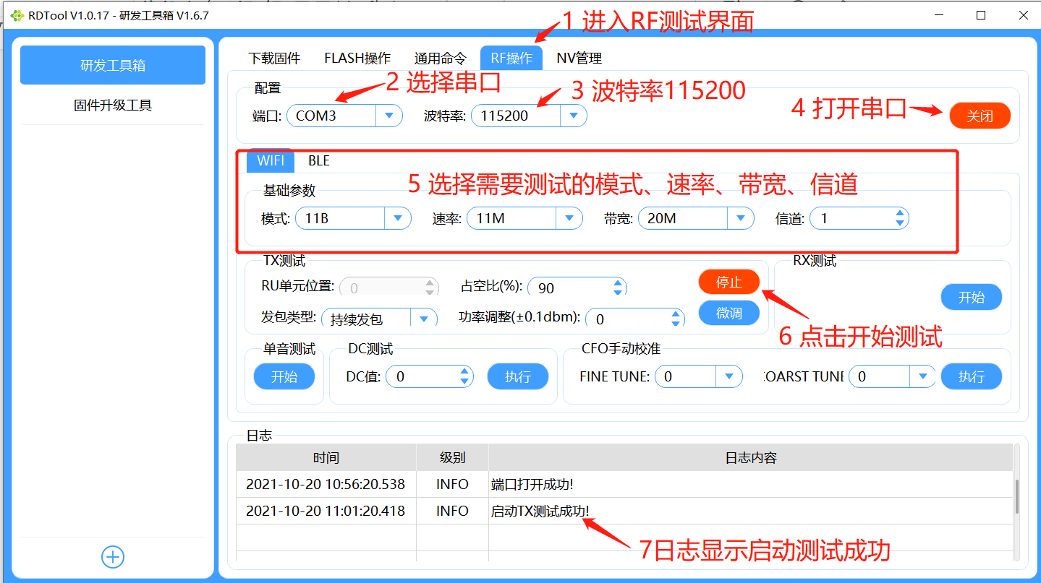

**3.2 WIFI 自适应测试**

只需烧录自适用固件，模组通过指令连接上路由器即可。连接串口（VBAT，GND，Tx，Rx，RST），波特率115200，相关AT指令如下：

wpa remove_network all //配网

wpa add_network

wpa set_network 0 ssid "ABC" 修改ssid

wpa set_network 0 psk "12345678" 修改psk

wpa enable_network 0

ping 192.168.0.1 -c 100000 -s 1024 修改：路由器的ip地址 //-c ping包个数 -s ping包长度

**3.3 WIFI 单载波测试**

1）连接串口（VBAT，GND，Tx，Rx，RST）

模块 串口板

VBAT/VCC ---- 3.3V

GND ---- GND

TX/TXD ---- RX

RX/RXD ---- TX

RST ---- RST

2) 使用ECR6600发包工具箱

3)打开Tool，通用命令界面切换AMT版本：



4) 通用界面关闭串口：



5)保持上电状态，进入RF操作界面，选择需要测试的模式，Channel，带宽，速率，开始测试。

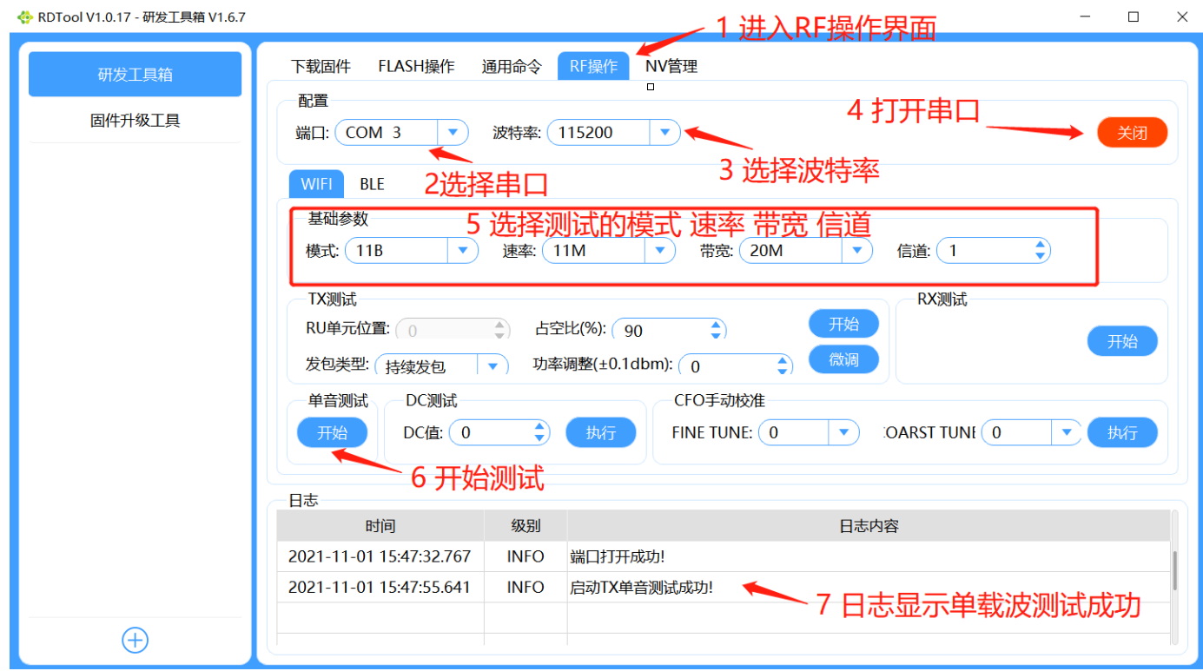

**3.4 蓝牙定频测试**

1)连接串口（3.3v，GND，Tx，Rx，RST）

模块 串口板

VBAT/VCC ---- 3.3V

GND ---- GND

TX/TXD ---- RX

RX/RXD ---- TX

RST ---- RST

2)使用ECR6600发包工具箱

3)设置如下

a）通用命令界面，打开串口，切换AMT版本



b)在通用界面关闭串口：



c）进入RF操作界面，打开串口，选择BLE测试界面，选择测试速率、信道、功率等级、包类型，启动BLE测试：

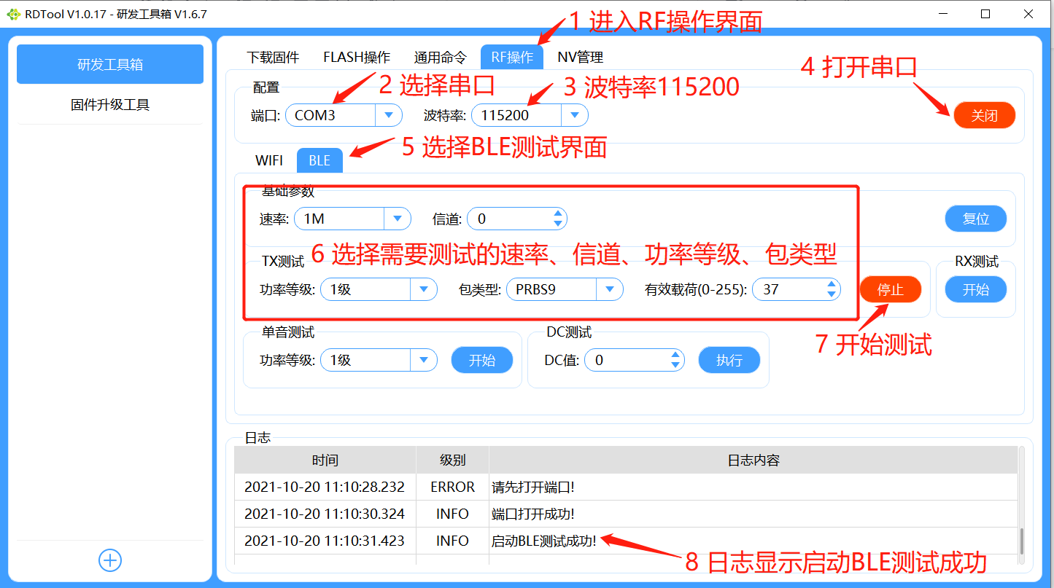

**3.5 通用灯固件配网测试**

烧录时接线同上面所讲方法。

烧录完成后，进行授权激活，授权接线与烧录一致。

使用正常灯的通用固件（见上面插入对象），授权码：NEUgMxaRHShbJUm6，授权码如使用完了，可用如下PID自己在平台申请授权码。选择不刷新固件。

PID: cwrs4kano8t1viot 1.0.2

**3.6 蓝牙RX Blocking测试**

Rx Blocking测试接线：VBAT、GND 、TX、RX、RST；

模块 串口板

VBAT/VCC ---- 3.3V

GND ---- GND

TX/TXD ---- RX

RX/RXD ---- TX

RST ---- RST

Rx Blocking测试固件，通过USB与仪器连接；

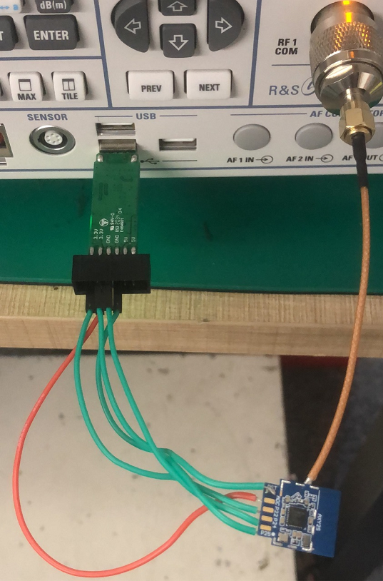

仪器设置：

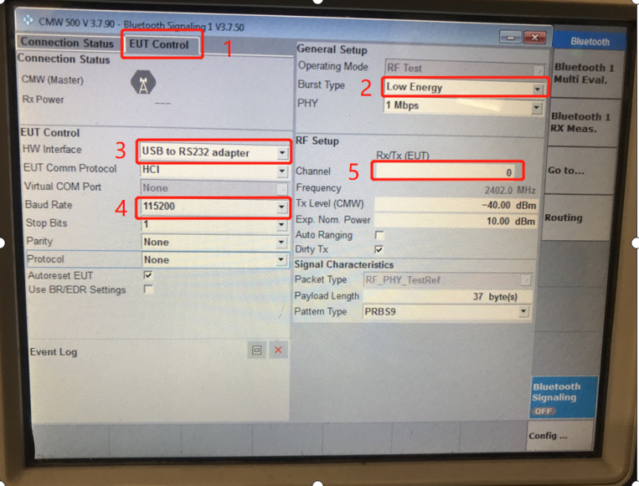

1. 进入EUT Control界面；
2. 设置发射类型Low Energy；
3. HW interface选择USB to RS232 adapter；
4. 波特率选择115200
5. 选择测试的信道；
6. 设置线损（根据实际线损设置）：

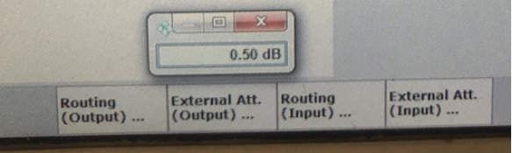

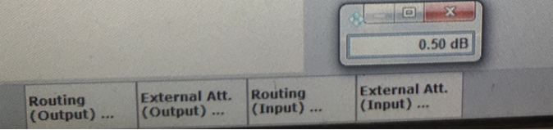

测试方法：

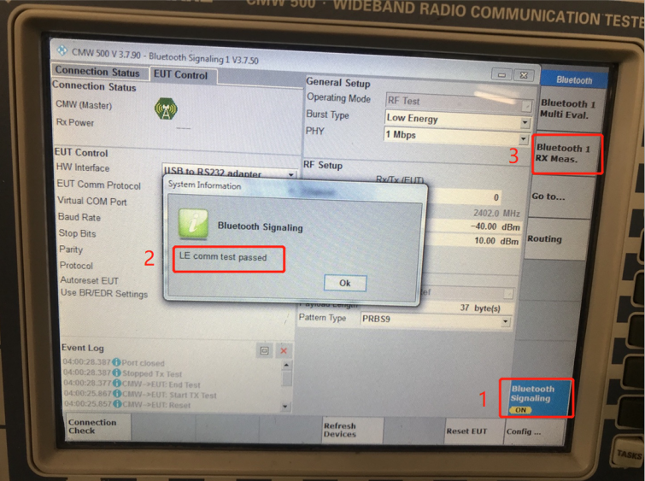

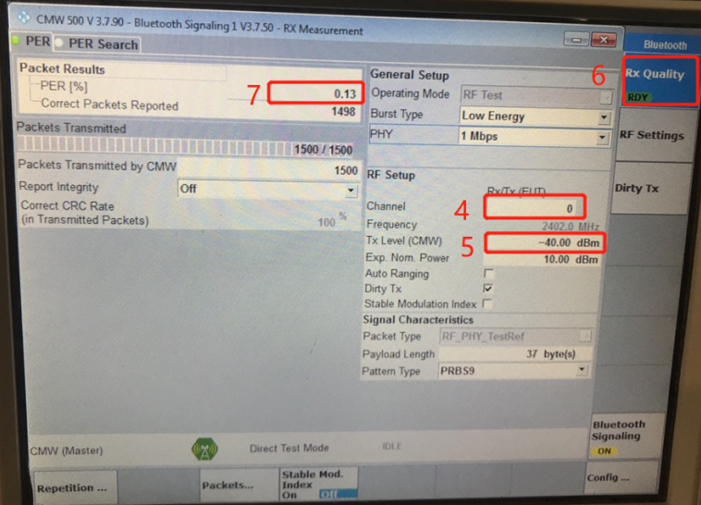

1：设置Bluetooth Signaling ON。

2：模组与CMW500仪器连接，连接成功后提示passed；

3：选择Bluetooth Rx Meas进入接收测试界面；

4：选择要测试的信道；

5：设置信号强度；

6：Rx Quality on;

7：测试并显示丢包率；